靜宜大學體育室活動辦理成果紀錄表
填表日期： 113 年 5 月 17 日
壹、活動基本資料
承辦單位 | 靜宜大學網球隊 | 承辦老師 | 劉承勇
活動時間 | 113 年 5 月 16 日 至 113 年 5 月 16 日
比賽地點 | 網球場
活動名稱 | 系際盃網球錦標賽
貳、活動內容(可自行增列項目)
一、參加人員計男生 (隊) 1 人，女生 3 (隊) 11 人，總計 12 名。
二、比賽/活動場次： 3 場。
三、工作人員(學生)： 8 人。
四、總計參與觀眾數約 1 人次。
五、活動內容（特色）描述：
此賽事主要目的為讓同學們藉由比賽來提升網球技術水準，並透過比賽來創造競爭力，達到最好的效果。每隊選手都在比賽中拿出最好的表現，盡力為隊上爭取榮譽，精神可嘉。比賽結束後頒發前3名的獎狀，鼓勵學員在場上的表現，並期望學員們能在賽後持續進行學習與磨練。

參、賽會成績 / 證照通過人數
第一名 資管系B隊
第二名 食營系
第三名 資管系A隊
肆、活動照片(2-4張，請另外繳交原始檔)
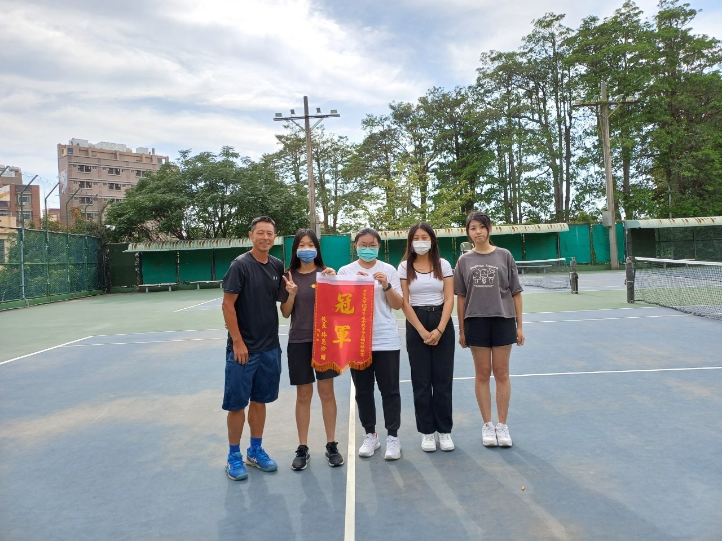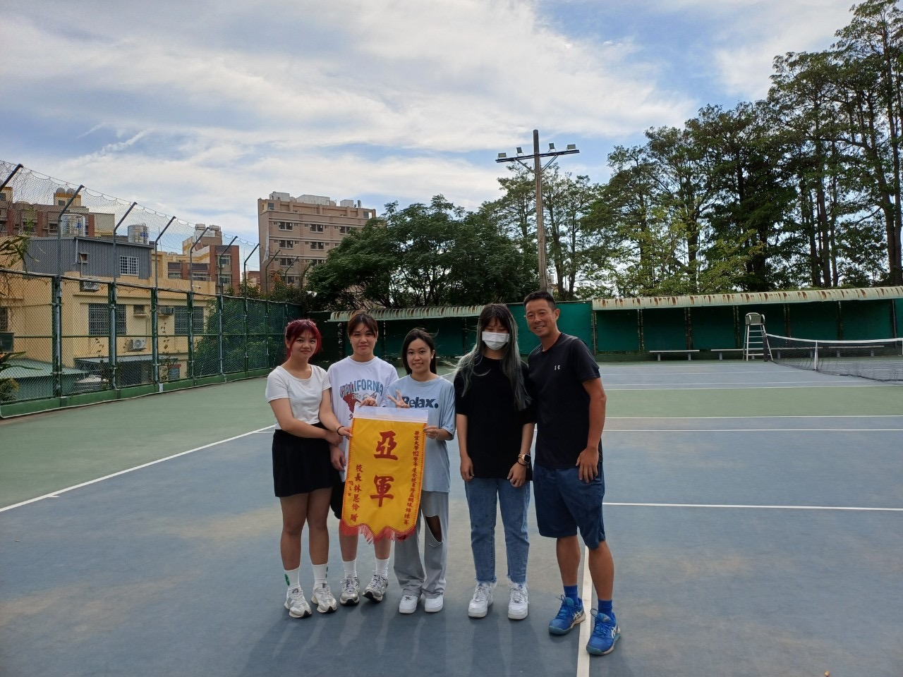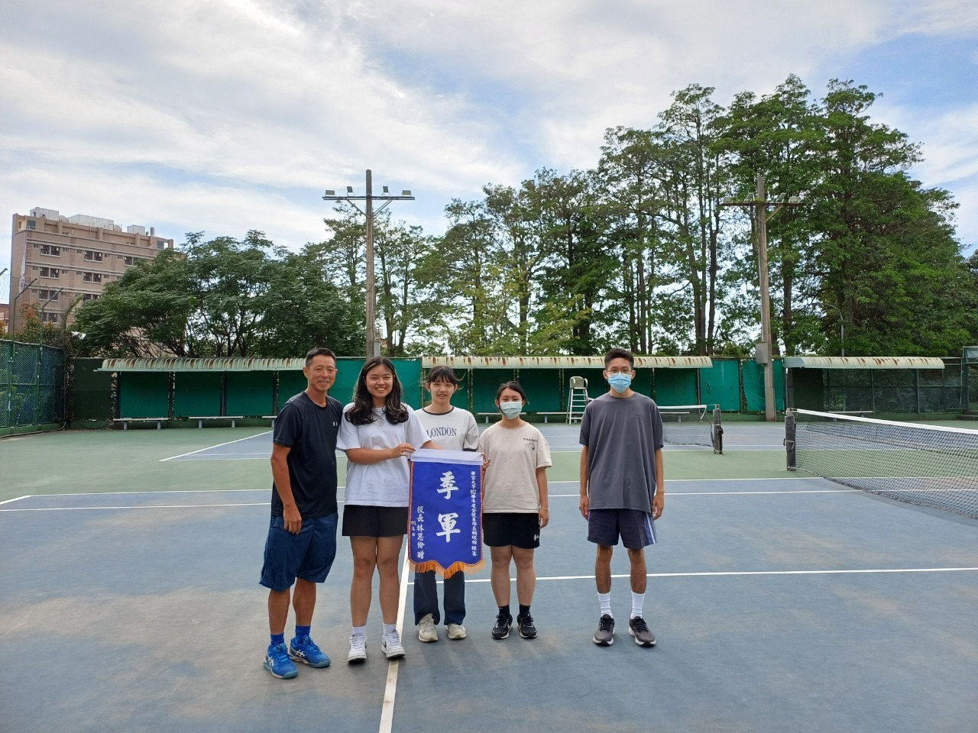
申明：本人同意將此報告內容收錄於靜宜大學有關刊物或網頁。
填表人姓名：黃意琦

